【重要】求人者の皆様へ

**求人票新規作成・更新・変更は求人者マイページをご活用下さい。**

※ハローワークでは、郵送・ＦＡＸ等の利用を極力少なくし、オンラインでの手続きを重点的に進めております。

このため、今後申込みいただいた求人票については、ＦＡＸ・郵便等では返送せず、「求人者マイページ」よりネットから確認いただくようお願いしております。

**★ハローワーク上越を利用する事業所の**

**既に約９０％が求人者マイページを利用しています。**

**【求人者マイページ開設のメリット】**

1. **優先的に手続きを行いますので、公開が早い！**

**※ＦＡＸの場合、処理にお時間をいただく場合があります。**

1. **24 時間いつでも、どこからでも求人申込ができる！**
2. **過去に出した求人データを活用（転用）して求人申込みができるため、簡単に更新の手続きができる！！**（郵送・持参による申し込みも可能です）
3. **求人条件の変更や募集停止がネットからできる！**
4. **事業所情報の変更、画像情報の登録ができる！**
5. **紹介状の確認、選考結果の登録ができる！**
6. **求職者からの応募を直接受けることができる！（オンライン自主応募、ただし、ハローワーク等の紹介を要件とする助成金は対象外）**
7. **求職情報を検索し、「リクエスト」ができる！（要件あり）**

●求人者マイページ開設方法

①メールアドレスを提出

②ハローワークでメールアドレスを登録後、連絡します。

⑥マイページ 開設完了

⑤パスワード登録 認証キー入力

④認証キー受信

（50分有効）

③【求人者マイページ開設（パスワード登録）】をクリックし、利用規約などに同意後、登録したメールアドレスを入力

1. **別添登録様式「求人者マイページ開設用アカウント（メールアドレス）登録」を記入し、この用紙を持参又は郵送、ＦＡＸ（０２５－５２２－４４１０）する。**
2. **ハローワークでメールアドレスを登録後、求人担当から連絡しますのでお待ちください。連絡後、インターネットで「ハローワークインターネットサービス**（https://www.hellowork.mhlw.go.jp/）**」にアクセス**

**③『求人者マイページ開設（パスワード登録）』をクリック**

**・利用規約など確認・同意後、登録したメールアドレスを入力**

※メールの受信制限をしている場合は、パスワード登録手続きを行う前に「system@mail.hellowork.mhlw.go.jp」からの受信を許可してください。

**④③で入力したメールアドレスで認証キーを受信（50分間有効）**

※メールを確認する際に「パスワード登録」画面を閉じないでください。

閉じてしまった場合、はじめからアカウント登録をやり直してください。

**⑤パスワードと認証キーを入力して完了**

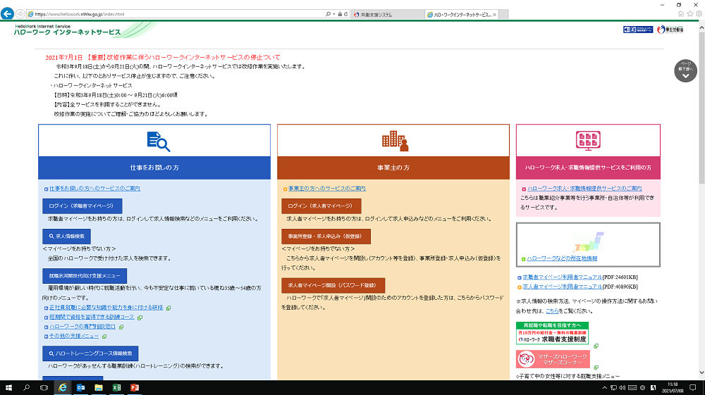

ハローワークインターネットサービスで検索

こちらから手続きを始めてください

『求人者マイページ開設（パスワード登録）』

マイページのマニュアルがこちらにございます。

開設後にご一読ください。

ＦＡＸ送信（０２５－５２２－４４１０）

**求人者マイページ開設用のアカウント（メールアドレス）登録**

令和　　　年　　月　　日

　　　ログインアカウントとして利用するメールアドレスを次のとおり登録します。

事業所名：

事業所番号：　　　　　　　　　

　　　　　　担当者：　　　　　　　　　　　　連絡先：

登録用メールアドレス：

※メールアドレスはできるだけ受信制限のないものを使用してください。

受信制限をしているアドレスを使用する際は、

「system@mail.hellowork.mhlw.go.jp」からの受信を許可してください。

　　　　　　※登録用メールアドレスは事業所の代表メールアドレスが望ましいです。

個人のメールアドレスでも登録可能ですが、異動・退職等により担当者が変更となる際は

メールアドレスを変更する必要があります。

　　ご記入いただきましたら、ハローワーク上越までＦＡＸ等でご返信をお願いします。

メールアドレスの登録後、担当者よりご連絡いたしますのでお待ちください。

（業務の都合上、ご連絡が翌開庁日になる場合がございます。）

**《問い合せ先》　ハローワーク上越　求人担当**

**ＴＥＬ ０２５－５２３－６１２１**

**※音声ガイダンスの後に「３１＃」を入力してください**